ПАМЯТКА
для родителей (граждан РФ)
ребенка-инвалида при приеме в группу
общеразвивающей направленности
МБДОУ «Детский сад № 25»

Перечень документов, которые необходимо предоставить для приема ребенка в МБДОУ «Детский сад № 25»:
1. Документ, удостоверяющий личность родителя ребенка - паспорт (оригинал и копия).
2. Свидетельство о рождении ребенка (оригинал и копия).
3. Справка о регистрации ребенка по месту жительства или по месту пребывания, месту фактического проживания ребенка.
4. Документ, подтверждающий наличие инвалидности у ребенка (оригинал и копия).
5. Личное дело обучающегося (при переводе из другого ДОУ).
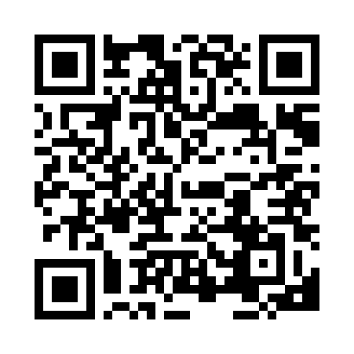
Для сокращения времени заполнения бланков документов предлагаем Вам:
1. Заранее ознакомиться с документами МБДОУ «Детский сад № 25», регламентирующими организацию и осуществление образовательной деятельности, размещенными на официальном сайте МБДОУ «Детский сад № 25» в сети «Интернет» во вкладке главного меню «Приём обучающихся в ДОУ» (Правила приёма в ДОУ | МБДОУ "Детский сад № 25" (dounn.ru)):
- Устав МБДОУ «Детский сад № 25»,
- Выписка из реестра лицензий,
- Образовательная программа дошкольного образования МБДОУ «Детский сад № 25» (описание), (при приеме на обучение в группу общеразвивающей направленности)
- Правила приема граждан на обучение по образовательным программам дошкольного образования в МБДОУ «Детский сад № 25»,
- Порядок оформления возникновения и прекращения отношений между МБДОУ «Детский сад № 25» и родителями (законными представителями) несовершеннолетних обучающихся,
- Порядок и основания перевода и отчисления обучающихся МБДОУ «Детский сад № 25»,
- Положение о режиме занятий обучающихся МБДОУ «Детский сад № 25»,
-Правила внутреннего распорядка обучающихся МБДОУ «Детский сад № 25».

2. Заполнить бланки документов, размещенные во вкладке «Приём обучающихся в ДОУ» (там же находятся образцы заполнения бланков) Правила приёма в ДОУ | МБДОУ "Детский сад № 25" (dounn.ru):
- Заявление о приеме на обучение (образец заполненного заявления при приеме на обучение в группу общеразвивающей направленности; ребенок-инвалид),
- Согласие на обработку персональных данных,
- Договор об образовании по Образовательной программе дошкольного образования (при приеме на обучение в группу общеразвивающей направленности; ребенок-инвалид).
Варианты заполнения документов:
- Бланки документов скачать с официального сайта МБДОУ «Детский сад № 25», распечатать, заполнить по образцу и принести в детский сад (на бумажном и (или) электронном носителе) в назначенные дату и время.
- Заполнить бланки документов при личном визите в МБДОУ «Детский сад № 25» в назначенные дату и время.

Телефон МБДОУ «Детский сад № 25»: 8(8313)25-27-67
Телефон ответственного лица для обратной связи:
8(920)014-88-79-Татьяна Анатольевна Левина

